Министерство науки и высшего образования Российской Федерации

**Федеральное государственное бюджетное образовательное учреждение**

**высшего образования**

«Владимирский государственный университет

имени Александра Григорьевича и Николая Григорьевича Столетовых»

(ВлГУ)

Кафедра информационных систем и программной инженерии

**Лабораторная работа №1**

**по дисциплине**

**«CASE-технологии»**

**УПРАВЛЕНИЕ ТРЕБОВАНИЯМИ И ПОСТРОЕНИЕ ДИАГРАММЫ ПРЕЦЕДЕНТОВ**

**Выполнил**:

ст. гр. ПРИ-120

Д. А. Грачев

**Принял**:

Бородина Е. К.

Владимир, 2023

ЦЕЛЬ РАБОТЫ

Изучить процесс управления требованиями к разрабатываемой системе, представление требований в виде прецедентов, освоить построение диаграмм прецедентов и написание описаний прецедентов.

ВЫПОЛНЕНИЕ РАБОТЫ

1. Описание предметной области:

В университете, обучающем студентов и осуществляющем набор абитуриентов, важно иметь программную систему, обеспечивающую:

* автоматизацию рейтинговых списков абитуриентов
* сдачу лабораторных работ в электронной форме и контрольных работ в онлайн формате с автоматическим указанием баллов
* новостную ленту с возможностью написания статей любым пользователем программной системы

1. Список выделенных функциональных требований:

* Зарегистрировать аккаунт
* Войти в аккаунт
* Изменить данные о пользователе
* Пройти тест
* Выйти из аккаунта
* Присвоить пользователю роль
* Оставить заявку на обратную связь
* Отображение информации о ближайшем дне открытых дверей

1. Диаграмма прецендентов

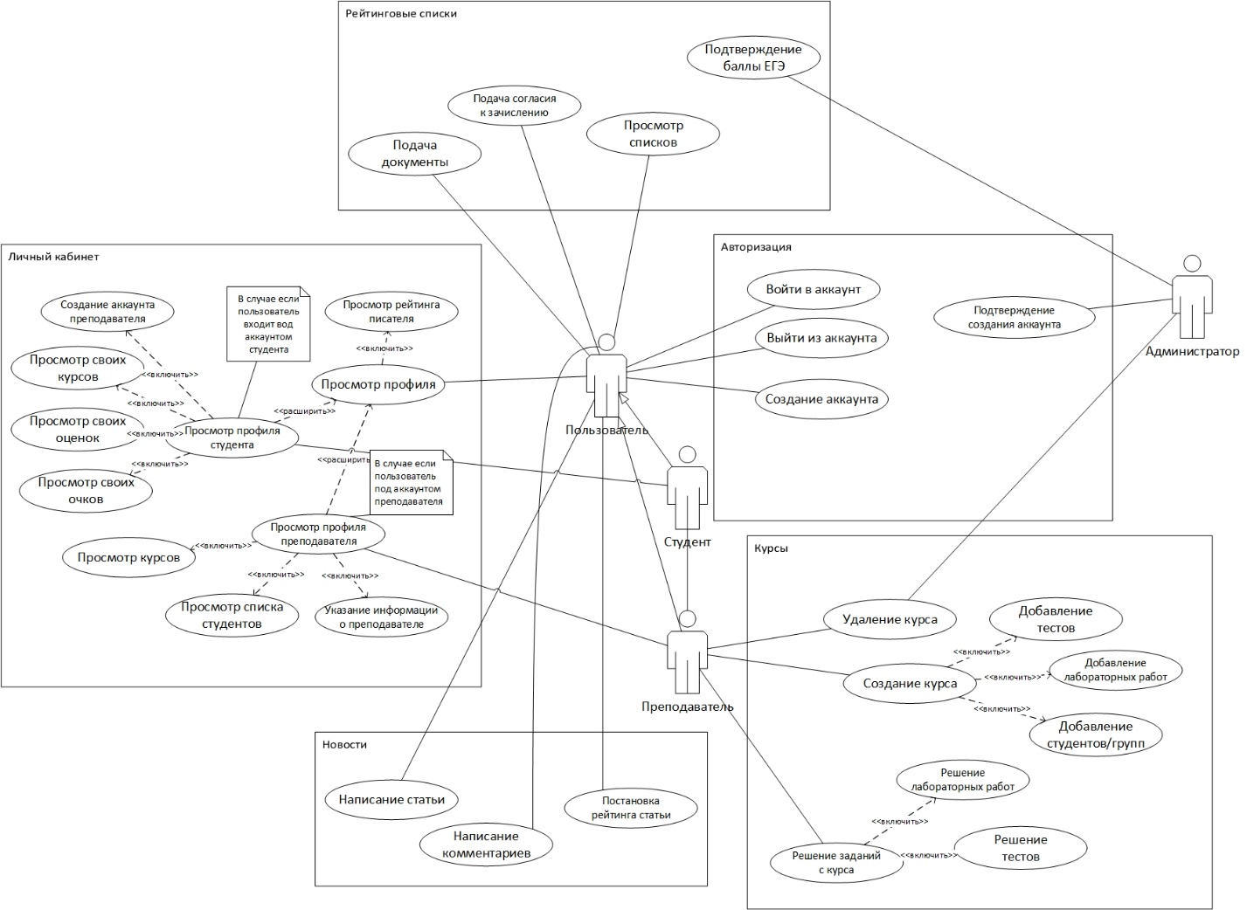

Рисунок . Диаграмма прецендентов

1. Таблица распределений требований

|  |  |  |  |
| --- | --- | --- | --- |
| № | Требование | Субъект | Прецедент |
| 1 | Система должна предоставлять функционал по регистрации и авторизации | Пользователь, Администратор | Создание аккаунта, Войти в аккаунт, Выйти из аккаунта, Подтверждение создания аккаунта |
| 2 | Система должна предоставлять функционал по автоматизированным рейтинговым спискам | Пользователь, Администратор | Подача документов, Подача согласия к зачислению, Просмотр списков, Подтверждение баллов ЕГЭ |
| 3 | Система должна предоставлять функционал новостной ленты | Пользователь | Написание статьи, Написание комментариев, Постановка рейтинга статьи |
| 4 | Система должна предоставлять личный кабинет, с возможностью просмотра курсов, просмотра оценок, просмотра очков, указание информации о студенте/преподавателе | Студент, Преподаватель | Просмотр профиля, Просмотр профиля студента, Просмотр профиля преподавателя |
| 5 | Система должна предоставлять систему курсов с возможностью создания и прохождения курсов | Преподаватель, Студент, Администратор | Удаление курса, Создание курса, Решения заданий с курса |

1. Описание прецендентов:

|  |  |
| --- | --- |
| Раздела спецификации прецендента | Описание |
| Название | Создание аккаунта |
| Актер | Не зарегистрированный пользователь |
| Предусловия | Пользователь заходит на сайт, нажимает кнопку войти и переходит на вкладку регистрации |
| Основной поток | Пользователь заполняет форму регистрации, состоящую из шести полей: логин, пароль, электронная почта, имя, фамилия, отчество. При нажатии на кнопку «Зарегистрироваться» из браузера отправляется два запроса на наличие в системе пользователя с таким логином и такой почтой, если оба запроса возвращают отрицательный ответ, значит такого пользователя нет в системе, значит можно создать, отправляется еще один запрос на создание пользователя, ему присваивается дата регистрации равная сегодняшней дате и времени, а также в поле роли устанавливается пустая строка, после этого новый пользователь может войти в аккаунт и пользоваться веб-приложением |
| Альтернативный поток | В случае, если в системе уже оказался пользователь с таким логином или почтой, незарегистрированному пользователю будет предложено сменить логин или почту, чтобы пройти регистрацию |
| Постусловие | После регистрации нового пользователя его данные, такие как логин и дата регистрации отправляются в панель администратора, чтобы тот мог присвоить аккаунту нужную роль, после чего в профиле пользователя будет отображаться новая информация в зависимости от роли |
| Раздел спецификации прецендента | Описание |
|  |  |
| Название | Написание статьи |
| Актер | Пользователь |
| Предусловие | Пользователь вошел в свой аккаунт, перешел на страницу с новостями и нажал кнопку «Написать статью» |
| Основной поток | Пользователь заполняет форму, состоящую из пяти полей: Название статьи, фон статьи, заглавное изображение, текст статьи, дополнительные файл. При нажатии на кнопку «Опубликовать», происходит валидация данных формы и отправка статьи |
| Альтернативный поток | В случае возникновения какой-либо ошибки во время валидации формы или при попытке ее отправить, система уведомляет о ней пользователя, с просьбой исправить проблемы(если это возможно) |
| Постусловие | После отправки, статья попадает на рассмотрение администратора, который проверяет статью, после чего либо опубликовывает ее, либо направляет сообщение пользователю с просьбой исправить недочеты |
| Раздел спецификации прецендента | Описание |
|  |  |
| Название | Решение теста с курса |
| Актер | Студент |
| Предусловие | Преподаватель во время создания курса, либо позже добавил студента в курс, чтобы тот мог видеть задания в нем. Студент, войдя в свой аккаунт и перейдя в профиле во вкладку «Курсы» открывает нужный курс и открывает нужный тест |
| Основной поток | Перед студентом высвечивается тема теста, а также вопросы по тесту с вариантами ответов в виде чекбоксов, после того как студент выберет ответы, которые считает нужными во всех вопросах, он нажимает кнопку «Сдать», далее отправляется запрос на проверку теста |
| Альтернативный поток | В случае закрытия пользователем страницы с тестом, все данные об ответах сбрасываются и студенту придется проходить тест заново |
| Постусловие | После отправки запроса на проверку теста, высчитываются баллы студента по стобалльной системе, а также этот студент добавляется в список сдавших данный тест |

ВЫВОД

В ходе выполнения лабораторной работы был изучен процесс управления требованиями к разрабатываемой системе, представления требований в виде прецедентов, освоено построение диаграмм прецедентов и написание описаний прецедентов.